Invitation à la CONFERENCE du District 1680

Samedi 7 avril 2018

de 8 h à 15 h 30

Au PMC – Palais de la Musique et des Congrès

Place de Bordeaux à Strasbourg

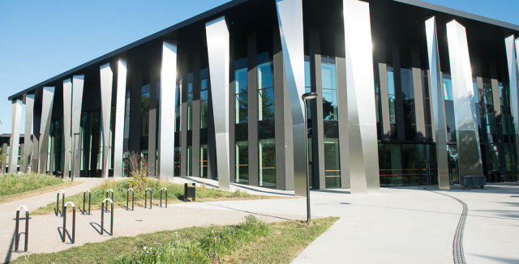

Nous vous remercions de vous inscrire avant le 26 mars 2018 dernier délai !

PROGRAMME

8 h 00 Accueil - café
La distribution des badges et des bracelets pour le repas sera assurée par les Adjoints du
Gouverneur.

9 h Début de la Conférence Amphithéâtre CASSIN
Accueil par le Gouverneur et présentation du représentant du Président International
M. Mohamed GHAMMAN – district 9010 TUNIS
Présentation des sponsors
Hymne rotarien
Présentation du programme de la journée

9 h 15 Défilé des ADG, des Présidents et Secrétaires de club Adjoints du gouverneur et les
62 Présidents et 62 Secrétaires

9 h 30 Les visites de clubs du Gouverneur : LES CLUBS ONT UN IMPACT REEL
Retour d’expérience du Gouverneur : Interview du Gouverneur par Isabelle HEIDT-COQUARD

9 h 45 Table Ronde : LES JEUNES ET LE ROTARY :
Les SUCCES EN IMAGE commentés par Pascale BUND-SCHUSTER
Chris THAROTTE, les Présidents du ROTARACT

10 h 10 Intervention du Représentant du Président du Rotary International, M. Mohamed GHAMMANN

10 h 25 SYNTHESE DE LA MATINEE, INVITATION A LA PAUSE ET VISITE DE L’EXPOSITION DE VOITURES

11 h LES 3 AXES STRATEGIQUES DE L’ANNEE 2017/2018 EN ACTIONS
Le 1er axe stratégique du Président International « SOUTENIR ET RENFORCER LES CLUBS »
Témoignages des clubs Pierre JACHEZ et Sandrine ILLER

11 h 30 Le 2ème axe stratégique « L’IMAGE PUBLIQUE » véhiculée par L’ACTION PROFESSIONNELLE
Pierre JACHEZ et Ivane SQUELBUT
Retour sur le tchat filmé du 23/2/2018 et en vidéo l’opération carrière des clubs de Mulhouse.

12 h Le 3ème axe stratégique : « CIBLER ET INTENSIFIER L’ACTION HUMANITAIRE »
avec la FONDATION Rotary Pierre JACHEZ et Brigitte FERLICCHI
Trois ans au service de la Fondation : Un bilan exceptionnel.
Le Guatemala : La réussite d’un Global Grant
Le projet : « les doigts de fée de Marjorie » du Club de Ferrette, Pays du Sundgau

12 h 30 Annonce de la pause REPAS Salon Etoile
Le café sera servi dans le hall avant d’entrer dans l’amphithéâtre CASSIN

14 h PRESENTATION DU CONFERENCIER DU JOUR Luc FERRY Amphithéâtre CASSIN
« Le Bien-être au travail : Accroître l’harmonie, la cohésion, l’agilité des équipes »

15 h 15 Fin de l’intervention et questions du public

15 h 30 Clôture de la journée par le Représentant M. Mohamed GHAMMANN.et le Gouverneur.

